EXPEDIENTE INDICAÇÃO Nº
DATA
PROTOCOLO Nº

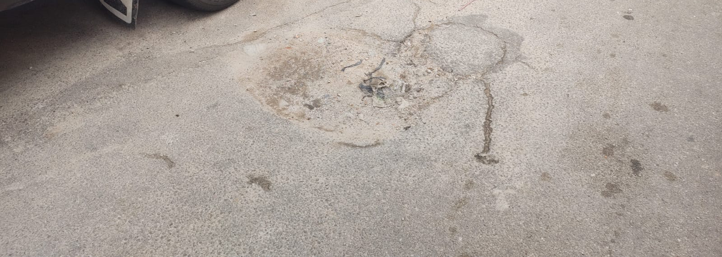
Estudo técnico para verificar afundamento de asfalto na Rua Borda da Mata, nº 152, no Jardim América III.
CONSIDERANDO que a presença de afundamentos na via prejudica a circulação de veículos e pode causar danos materiais aos munícipes;
CONSIDERANDO que a manutenção asfáltica contribui para a segurança viária e para a fluidez do trânsito no bairro;
CONSIDERANDO a importância da realização do serviço para evitar o agravamento da situação e atender às necessidades dos moradores.

Assim sendo,

INDICO ao Excelentíssimo Senhor Prefeito Municipal, como permite o Regimento Interno, que determine providências quanto ao Estudo técnico para verificar afundamento de asfalto na Rua Borda da Mata, nº 152, no Jardim América III.

Sala das Sessões, 25 de maio de 2026.

TIO FABIANO LIMA
VEREADOR

